Exercice :

Planification d'un salon de partage
Vue d'ensemble
Les salons de partage sont des événements participatifs qui permettent aux participants d'acquérir de nouvelles compétences et de nouvelles connaissances et d'apprendre des autres participants. Pour que les salons de partage soient un succès, ils doivent être bien planifiés et le sujet doit répondre à un besoin exprimé par le public cible. Avant d'organiser un salon au partage, il est important de déterminer les éléments suivants : le(s) public(s), les principales questions qui doivent être discutées, l'objectif de l'événement et les outils et techniques de gestion des connaissances (GC) que votre événement comprendra. C'est la base du salon de partage, qui est couverte dans cet exercice. Les informations discutées dans cet exercice peuvent ensuite être utilisées pour rédiger une note conceptuelle, concevoir un ordre du jour et planifier la logistique du salon de partage.
Objectifs
- Déterminer si un salon de partage est nécessaire.
- Déterminer le public du salon de partage.
- Déterminer le thème et l'objectif général du salon de partage.
- Réfléchir aux outils et techniques de GC qui peuvent être utilisés pour le salon de partage (par ex. le récit, les cafés de la connaissance, le conseil en vitesse, etc.)
Durée
Durée : 45 minutes
Mettre en œuvre l'activité
- Le formateur aura besoin de 5 minutes pour expliquer l'activité et pour permettre aux participants de se mettre par deux ou de former de petits groupes.
- Les petits groupes passeront 30 minutes à travailler sur l'exercice. Imprimez et distribuez la feuille d'exercice à la fin de ce document pour aider les participants à garder une trace de leurs idées.
- Tous les participants se regrouperont à la fin de la séance pendant 10 minutes afin de résumer les principaux points à retenir des discussions en petits groupes.

Étapes de l'activité
Travail en binômes ou en petits groupes :
- Réfléchissez à la raison pour laquelle un salon de partage est nécessaire. Votre organisation ou votre projet a-t-il besoin d'une attention particulière pour résoudre un problème récurrent ou accélérer les progrès ? Avez-vous organisé des conférences ou des symposiums trop formels pour saisir de manière adéquate les solutions potentielles et les défis communs ?
- Réfléchissez au public auquel s'adresse votre salon de partage. Allez-vous inclure plusieurs publics (par ex. les décideurs et les fournisseurs de services) ou allez-vous vous concentrer sur une seule fonction ? Assurez-vous que le public aura une expérience pertinente à partager sur le sujet.
- Réfléchissez au sujet que vous allez aborder dans votre salon de partage pour répondre à un besoin exprimé. À quel besoin votre événement va-t-il répondre ? Veillez à ce que le sujet soit suffisamment large pour intéresser le public, mais suffisamment précis pour qu'il puisse avoir une bonne compréhension du sujet à la fin de l'événement. Assurez-vous que le sujet répond à un besoin exprimé par votre public.
- Choisissez trois à cinq outils ou techniques de GC à utiliser dans votre salon de partage. Quels sont les outils ou les techniques qui plairaient le plus à ce public ? Gardez à l'esprit le niveau de confort de votre public. Par exemple, les salons du partage organisés pour les jeunes peuvent inclure des approches plus créatives que ceux organisés pour les décideurs politiques ou les ministres de la santé. Les participants peuvent se référer aux outils et techniques de GC illustrés dans l'annexe à la fin de ce document (imprimez des copies à l'avance pour les participants) et/ou au site Web des Structures libératrices (http://www.liberatingstructures.com/) pour des idées plus innovantes pour susciter la participation et maximiser l'apprentissage.
- Pensez à la logistique et à la planification des événements. Si le temps le permet, demandez aux participants de commencer à réfléchir à certains détails logistiques : Quel serait un lieu approprié pour l'événement ? Un lieu central proche de l'endroit où la plupart des participants vivent/travaillent ? Ou bien un lieu non conventionnel, qui ne soit pas trop proche du lieu de travail de la plupart des participants, serait-il plus propice à attirer l'attention des participants ? Quel lieu particulier serait le plus approprié ? Un hôtel, un centre de conférence, une organisation partenaire, une salle communautaire ? Le lieu dispose-t-il d'un espace suffisant pour accueillir les activités que vous envisagez de mener ? Déterminez les dates de l'événement. Quelle est la durée idéale ? Tenez compte des fêtes locales et autres événements majeurs. Enfin, y a-t-il d'autres organisations collaboratrices que vous pouvez inviter à participer à la planification et à l'organisation du salon de partage ?

Rapporter :
Les petits groupes doivent partager avec le grand groupe l'objectif, le public, le sujet et les outils et techniques de GC pour l'événement qu'ils proposent. Le groupe peut fournir des commentaires, en particulier sur la question de savoir si l'approche proposée répondra au besoin spécifique exprimé et sur les mérites et les défis de l'utilisation de différents outils et techniques de GC pendant l'événement pour susciter le partage des connaissances et maximiser l'apprentissage.

Feuille de travail d'exercice
Objectif du salon de partage proposé :

Publics : (considérez le nombre de personnes qui devraient participer, leur formation, leur provenance, etc.)

Sujet(s) :

Outils et techniques de gestion des connaissances :
1.
2.
3.
4.
5.

Emplacement et lieu potentiels :

Organisations collaboratrices possibles :

Dates :

ANNEXE. Exemples d'outils et de techniques de gestion des connaissances
(extrait de Comment organiser un salon de partagede K4Health)

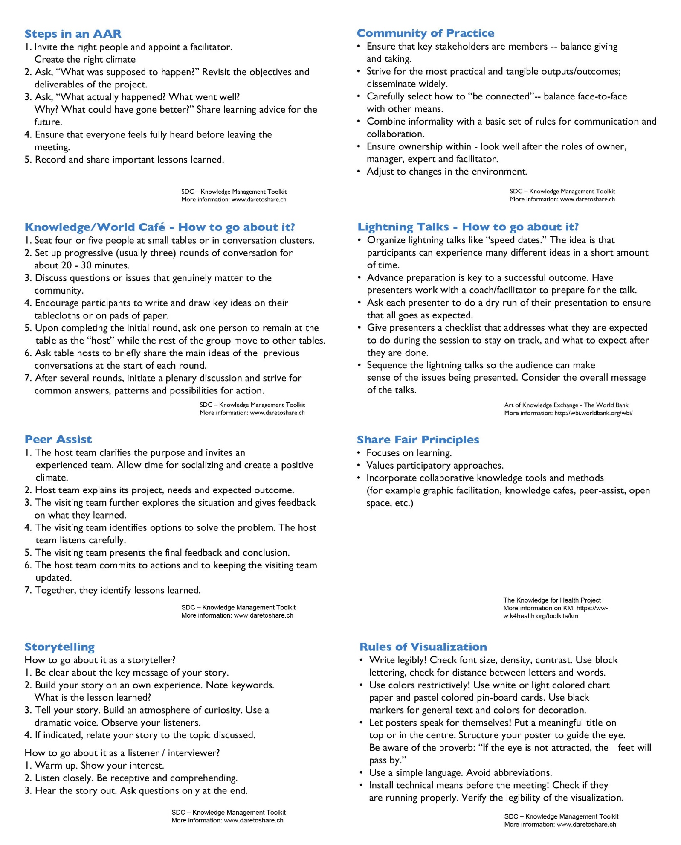

Analyse après action
Une analyse après action (AAA) est une discussion sur un projet ou une activité. Elle permet aux personnes concernées d'explorer ce qui s'est passé, pourquoi cela s'est passé, ce qui s'est bien passé, ce qui doit être amélioré et les leçons à tirer de cette expérience. L'esprit d'une AAA est celui de l'ouverture et de l'apprentissage. Il ne s'agit pas de résoudre des problèmes ou d'attribuer des responsabilités. Les leçons apprises peuvent être partagées tacitement sur place par les personnes impliquées ou explicitement documentées et partagées avec un public plus large.

Café du savoir/monde
Dans un Café du savoir/monde, de petits groupes assis autour de tables discutent de différents thèmes en plusieurs tours. Le format est flexible et s'adapte pour favoriser le dialogue collaboratif.
- Clarifier la raison ! Pourquoi rassemblez-vous les gens ? Créez un espace accueillant, de l'invitation à l'aménagement physique.
- Explorez les questions qui comptent pour les participants ! Explorez une seule question, ou plusieurs questions par étapes progressives.
- Encouragez la contribution de chacun, de l'apport actif d'idées et de points de vue à l'écoute active.
- Connectez des perspectives diverses en vous déplaçant vers des tables différentes. Soyez à l'écoute de vos idées et partagez vos découvertes. Après plusieurs tours, assurez-vous de vous réunir en un groupe plus important.

Assistance par les pairs
L'assistance par les pairs est le moyen le plus économique de concevoir un projet et d'éviter les erreurs et les fautes en se basant sur l'expérience et les connaissances des autres. Une équipe qui se lance dans un nouveau projet ou une nouvelle tâche (les hôtes) fait appel à une autre équipe ayant acquis de l'expérience plutôt que de devoir réinventer la roue. Il est intéressant de recourir à l'assistance par les pairs lorsqueLes coûts : une équipe est confrontée à un défi, où les connaissances et l'expérience des autres seront vraiment utiles, et lorsque les avantages potentiels dépassent les coûts du voyage.

Narration d'histoires
La narration d'histoires est utilisée dans les organisations comme un outil de communication pour partager les connaissances avec inspiration. Le langage utilisé est authentique (axé sur les expériences plutôt que sur les faits). La plupart des gens trouvent la forme narrative intéressante et attrayante. Si la narration existe bien sûr depuis des milliers d'années comme moyen d'échange d'informations et de compréhension, elle est assez récente comme outil de partage des connaissances au sein des organisations. Cependant, elle se développe très rapidement, à tel point qu'elle devient une technique privilégiée par un nombre croissant d'organisations et d'individus.
Communauté de pratique (CdP)
Six aspects essentiels d'une CdP réussie :
- Communauté forte : Comprend des membres actifs ayant un intérêt vif. Le nombre de membres est souvent fluctuant.
- Domaine clair et bien défini : Se concentre sur une orientation thématique spécifique, pertinente et significative pour tous les membres.
- Lié à la pratique : La CdP est basée sur la pratique individuelle de ses membres et y est liée.
- Motivation personnelle : Les membres donnent la priorité à la CdP.
- Mandat : Les organisations s'intéressent à des résultats concrets et soutiennent les membres en leur accordant du temps et des ressources.
- Structure informelle : La CdP va au-delà des structures organisationnelles et relie des unités au sein des organisations et/ou entre elles.

Présentations éclair
Les présentations éclair sont une série de courtes présentations sur le même sujet ou sur des sujets différents par des orateurs différents pendant quelques minutes chacun dans le cadre d'une seule séance.

Elles peuvent se dérouler virtuellement ou en face à face, sous forme d'activité modérée, chaque intervention durant cinq minutes, et/ou avec des praticiens expérimentés.
Utilisez cette technique pour :
- Sensibilisez les gens à un ou plusieurs sujets en peu de temps.
- Rapportez les résultats et les bonnes pratiques d'un projet ou d'un groupe.
- Améliorez la capacité individuelle ou collective à préparer des rapports ou des présentations succinctes.
- Offrez de nouvelles perspectives.

Salon du partage
Une foire aux connaissances ou un salon de partage est une technique efficace pour catalyser le partage d'expériences et d'expertise. Elle utilise des techniques participatives en face à face pour engager un groupe dans une conversation autour des méthodes de mise en œuvre qui ont été efficaces dans le travail des participants. L'événement met en lumière l'application locale des connaissances, et la conversation implique la collaboration de nombreuses personnes, et pas seulement de quelques-unes. Les connaissances partagées dans ce cadre sont ensuite synthétisées et partagées largement, ce qui favorise l'amélioration et l'apprentissage continus.

Visualisation
La visualisation est une technique permettant de rendre les présentations et les discussions plus efficaces. La parole est soutenue par une représentation visuelle (texte, images, graphiques, objets, etc.). Les moyens actuels sont le vidéoprojecteur ou les transparents pour les présentations, et les tableaux ou les cartes pour enregistrer les discussions.
Cette technique :
- Améliore la concentration sur le point en discussion.
- Rend le contenu plus facile à mémoriser.
- Oblige l'orateur à se préparer à l'avance et à utiliser des arguments précis et concrets.
- Réduit les implications émotionnelles lors d'une discussion animée.
- Servir de documentation en enregistrant les déclarations, les idées, les résultats et la liste des tâches à accomplir.

